hibernate框架

jdbc的缺点
    - 代码比较繁琐
    - 没有做到数据缓存
    - 不是面向对象的开发
    - 移植性比较差
    - 事务处理不是特别好
    - 因为jdbc是最底层的操作，所以效率比较高

hibernate的优点
代码比较简单
具有缓存：一级缓存、二级缓存、查询缓存 命中率的概念
面向对象的开发
移植性比较强

hibernate的缺点
支持的分布式事务比较弱
如果一张表的数据有千万级别，不适合用hibernate来做
如果表之间的关系相当复杂，不适合用hibernate来做

hibernate的组成
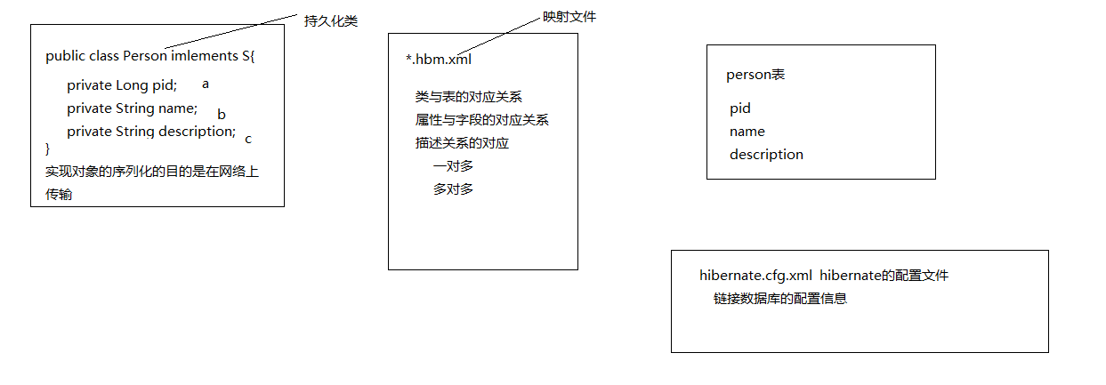

1、持久化类(POJO)对应与数据库的一张表
2、映射文件：建立持久化类与数据库中的表的对应关系
3、配置文件：用来描述连接数据库的信息

hibernate的crud操作
1、导入jar包
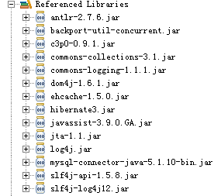
2、建立配置文件
hibernate的配置文件可以分为两个部分
1、数据库的连接配置
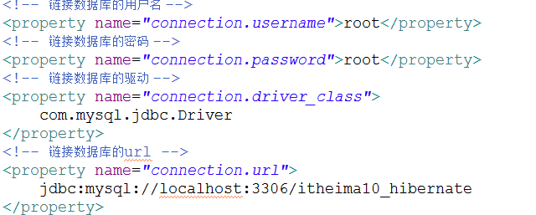
2、其他配置
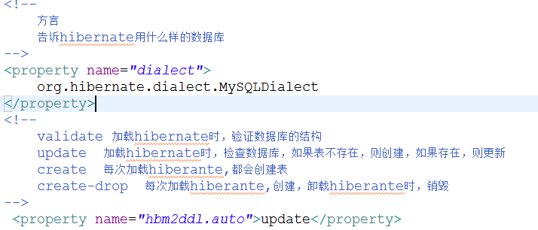
3、建立持久化类和映射文件
Person.java
Person.hbm.xml
4、把映射文件加入到hibernate的配置文件中

5、写api
1、先根据持久化类和映射文件创建数据库中的表
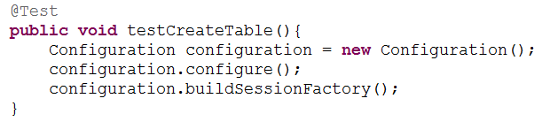
注意：
在hibernate的配置文件中
<property name="hbm2ddl.auto">update</property>
2、crud操作
1、hibernate配置文件的加载
1、
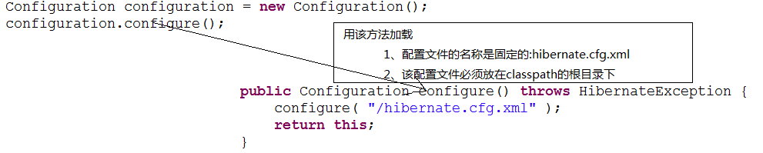
2、
根据指定的路径进行加载。
2、完成crud的操作
见myeclipse中的例子

hibernate的流程
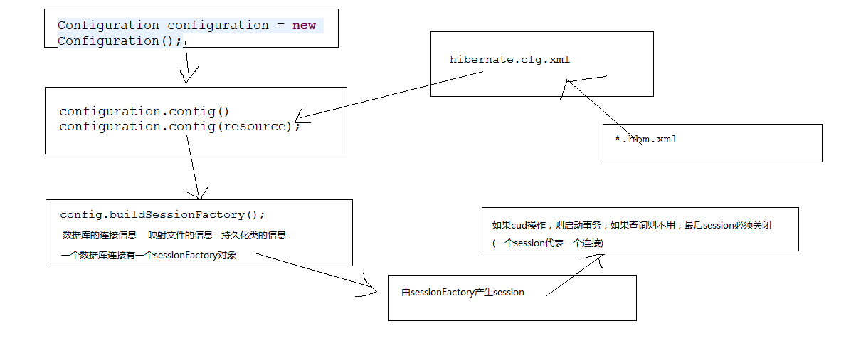
说明：
1、通过Configuration的config方法加载hibernate的配置文件
2、SessionFactory
一个sessionFactory代表数据库的描述
配置文件的信息、映射文件的信息、持久化类的信息全部在sessionFactory中
一个数据库只能有一个sessionFactory
sessionFactory对象本身是线程安全的
hibernate的二级缓存在sessionFactory中，二级缓存的存放地方：
SessionFactoryImpl:
private final transient Map entityPersisters;
3、crud操作都是由session来完成的。
4、操作完成以后必须关闭session。

hibernate运行原理图
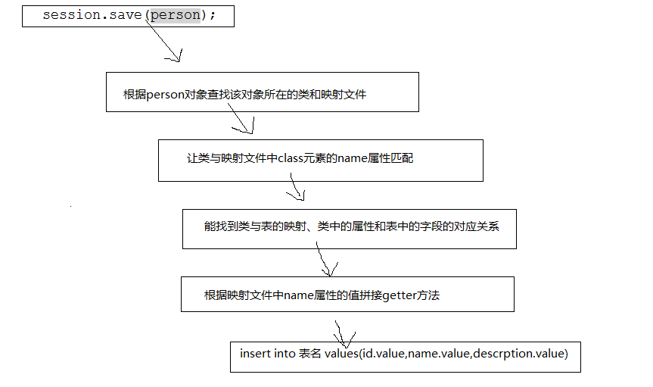

hibernate错误分析

错误1

错误原因：
hibernate内部不知道Person类是一个持久化类，因为在映射文件中没有找到,
说明该类所在的映射文件没有放入到hibernate容器中
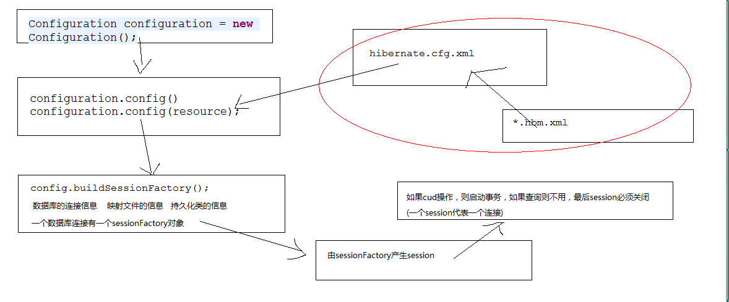

错误2

这两个错误结合，在hibernate的配置文件中把相应的映射文件加载了，但是class元素的
name属性的值写错了。

错误3
错误原因：
因为执行的是session.save方法，在hibernate内部应该拼接insert语句，利用java的反射机制得到持久化对象的属性的值(根据映射文件中property元素的name属性拼接而来的)
但是name属性的值和持久化中getter方法的名称不一致，所以拼接出来的getter方法是错误的。

错误4
错误原因：
Person类中的主键是Long类型，session.get方法的第二个参数的类型必须和主键的类型保持一致。

错误5
说明：
当执行session.get方法的时候，hibernate内部会调用java的反射机制创建一个person对象，利用的是默认的构造函数，所以一个持久化类中必须有一个默认的构造函数

错误6

错误原因：
主键的生成机制在映射文件中是assigned(通过程序的方式赋值)，但是在程序中并没有赋值。

错误7
在客户端执行hibernate的save操作的时候，主键的生成机制为identity(自动增长)，但是
数据库的这张表本身并不支持这个机制，所以会报错。

错误8
错误原因：
1、在Classes.hbm.xml文件中

2、在代码中
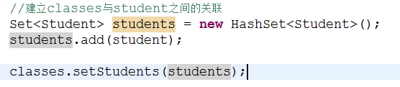
3、在执行session.save(classes)的时候，hibernate内部在保存classes的同时，要保存
student，但是在映射文件中并没有设置级联，所以会报这样的错误。

错误9
错误原因：
1、在Classes.hbm.xml文件中
2、在代码中
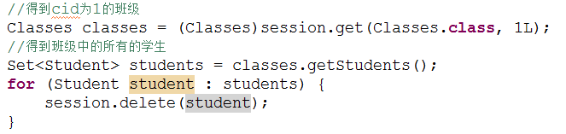
试图删除关联对象student(因为student对象是从classes中得到的，所以student称为
关联对象)，但是在Classes.hbm.xml文件中，cascade为save-update，说明classes与
student存在关联，所以不能直接删除。
解决方案：
在删除之前，解除关联。
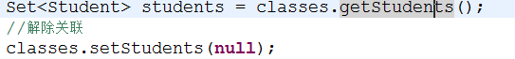

错误10
错误原因：
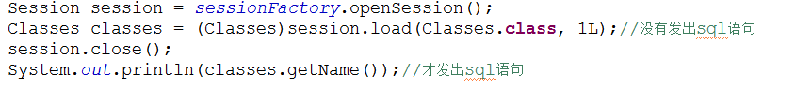
当session关闭了以后，利用classes.getName()方法从数据库中提取数据，但是这个时候，
与数据库的连接已经关闭了。

持久化类和映射文件的生成
1、打开myeclipse的DB Borser模式
把itheima10_hibernate数据库引入到该模式下

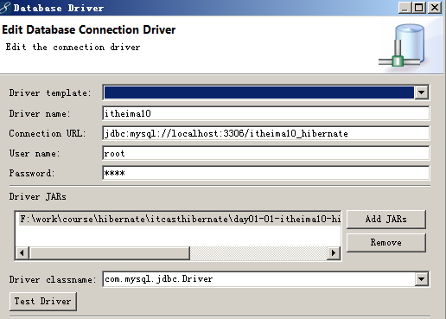

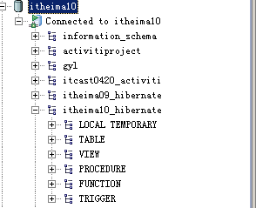
2、把该工程变成hibernate工程
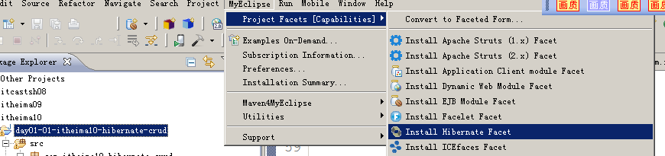

最后，工程的图标为：
3、执行反向工程
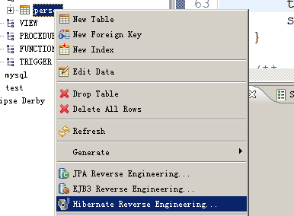

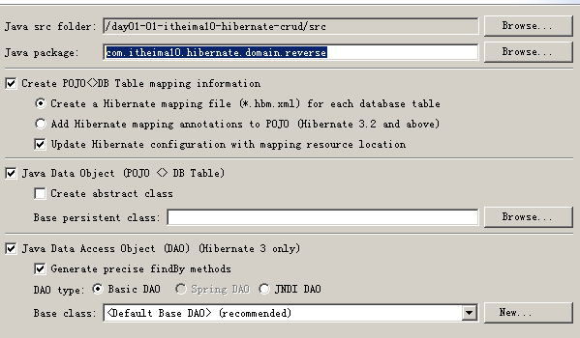

类型
在hibernate中，维护了一些信息，这些信息填充了从java类型到数据库类型的映射转换。

java类型
如果用该类型，直接从hibernate中可以找到类型转换，用这种方式效率比较高

hibernate类型
根据hibernate类型先找到java类型，然后再从映射中找到数据库类型

主键的生成方式

increment
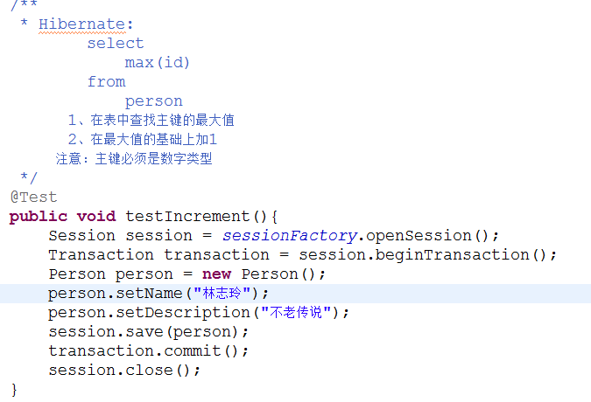

assigned
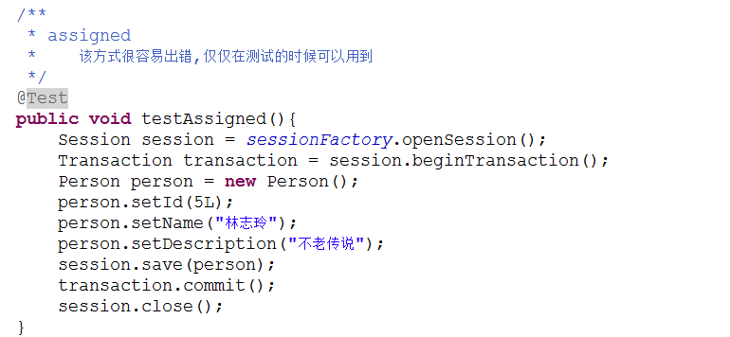

uuid
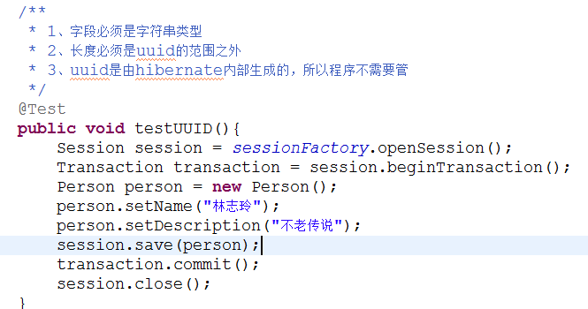

identity
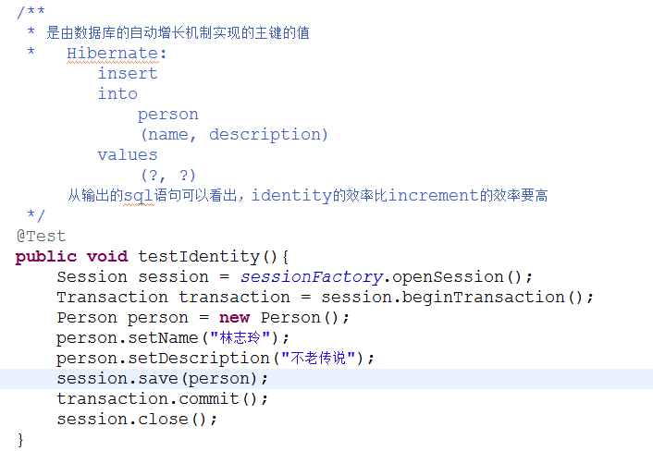

对象的状态
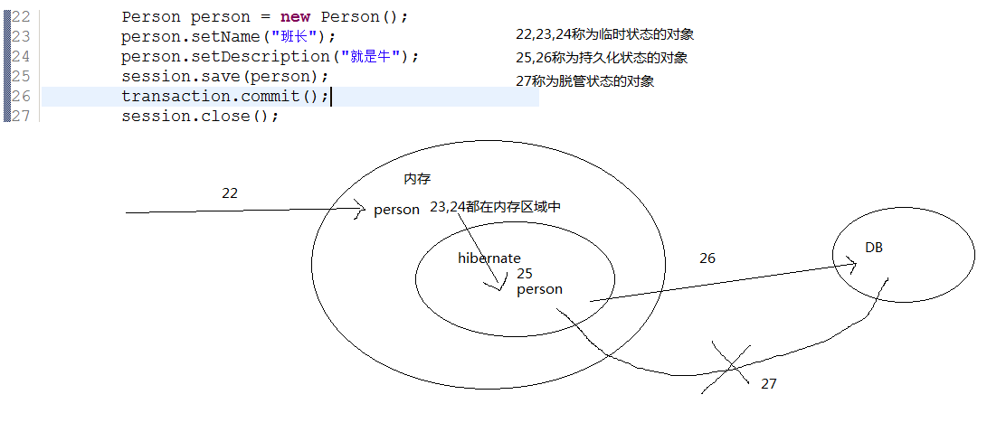

临时状态
对象刚刚创建成功，仅仅是在内存中有一个对象

持久化状态
该状态是在hibernate的管理范围之内的，但是数据库中不一定有对应的值，如果事务提交了，则数据库中有值了，但是如果事务没有提交，则没有值。

脱管状态
该对象曾经和hibernate发生过交互，也曾经在数据库中有值，但是现在和hibernate没有关系了。

状态之间的转化
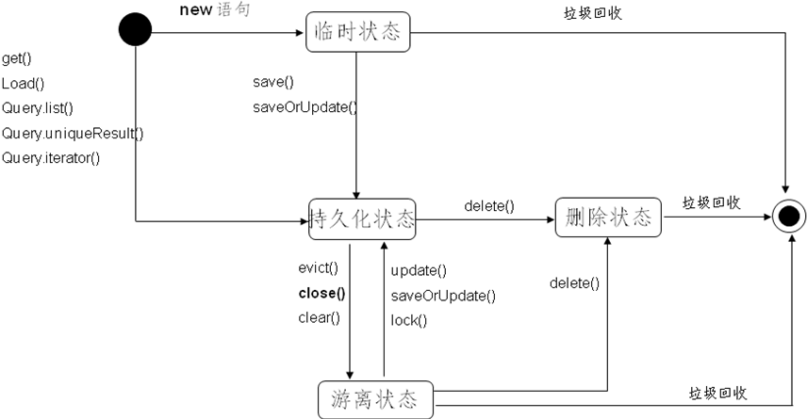

对象的副本
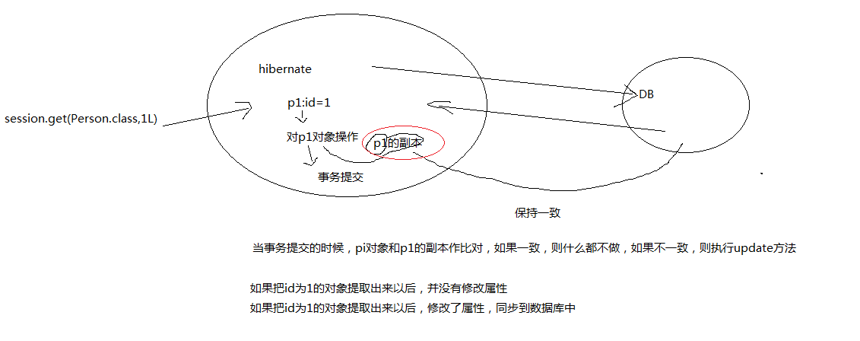
说明：
有了对象的副本的概念，hibernate内部会根据对象，对照副本，决定是否发出update语句，这样可以提高效率。

sessioncache

概念：
1、session的cache也称为一级缓存
2、当session开启的时候，一级缓存就存在了，当session关闭的时候，一级缓存
就消失了。
3、私有缓存

研究内容
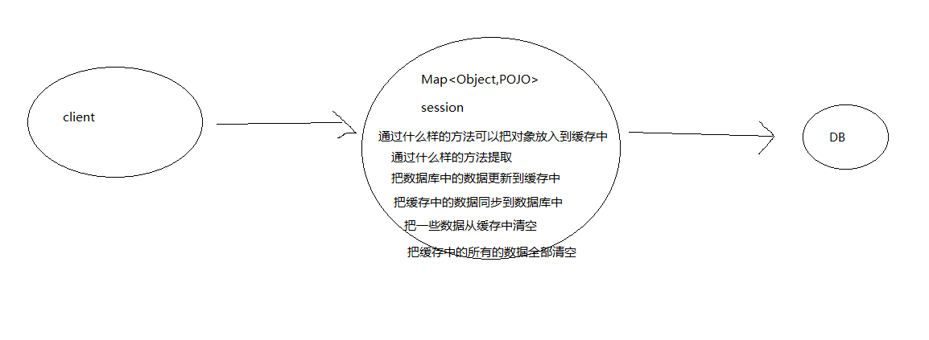

把数据库中的数据放入到缓存中
利用session.update，save，get方法可以把对象放入到缓存中

把数据从缓存中清除
利用session.evcit，clear方法可以把对象从一级缓存中清空

session.flush方法
把缓存中的对象同步到数据库中

session.refresh方法
把数据库中的数据同步到缓存中。

意义
可以把一个对象变成持久化状态的对象，说明该对象在一级缓存中也就是session缓存中。如果对该对象进行修改，只是在一级缓存中进行修改，这个时候和数据库没有关系，
当程序执行到session.flush的时候，让对象和数据库交互。所以在整个过程中，不考虑查询，只有session.flush的时候才要跟数据库交互，所以只交互一次。

关系部分

一对多的单项

类图
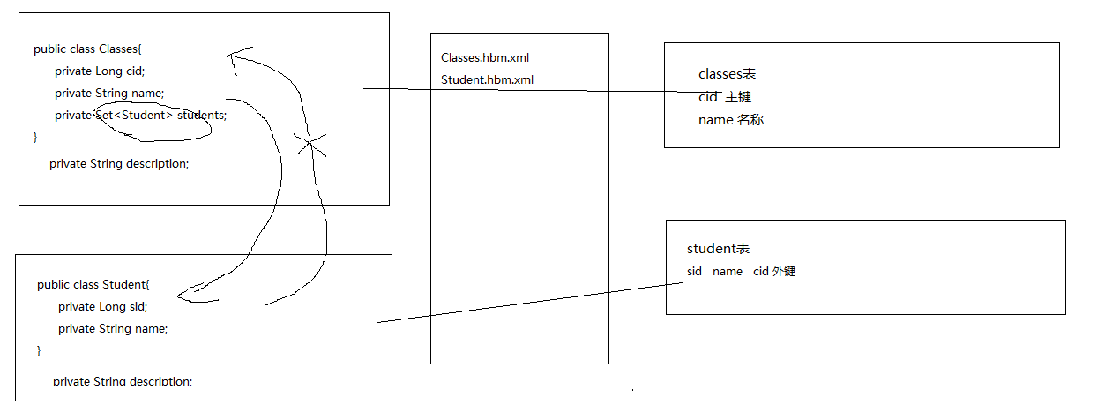

级联
前提条件有两个：
1、在映射文件中：

2、在代码中，必须建立关联
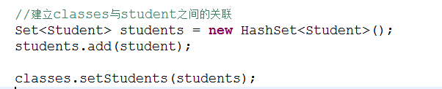
3、必须显示操作classes

显示操作
从上面的代码可以看出session.save操作的是classes，这就是显示操作。

隐式操作
当保存classes的时候，同时保存了student，而保存student操作是由hibernate内部来
完成的。并不是程序员显示操作的，所以称为隐式操作。
例子见myeclipse

说明
在执行session.flush的时候，
1、会检查hibernate一级缓存中所有的持久化状态的对象，来决定发出
insert语句或者update语句
2、会检查这些持久化对象中有没有关联对象，如果有，则再次去检查这些
持久化状态的对象中有没有设置级联，如果有
则检查关联对象是否是持久化状态的对象
如果是，则再次检查副本
如果不一样，则隐式发出update语句
关联对象不是持久化状态的对象
则发出insert语句
3、检查持久化对象是否有维护关系的权利，就是检查持久化对象对应的映射文件
中的inverse属性是否为false/default，如果是该值，则会自动维护关系(会发出
维护关系的update语句)

关系操作

一对多的双向
总结：
1、一般情况下，一对多，多的一方维护关系，效率比较高
2、如果一的一方维护关系，会单独发出维护关系的update语句
3、在Classes.hbm.xml文件中
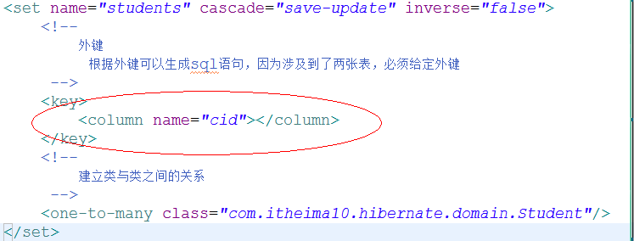
指的是通过classes建立classes与student之间的关系
4、在Student.hbm.xml文件中
指的是通过student建立classes与student之间的关系

通过谁建立关系，看谁的映射文件
5、在客户端的编码中，发出的sql语句越少，效率越高。
6、如果是student维护关系，不需要发出额外的更新关系的update语句，因为对学生
的修改就直接包括了cid。

多对多的双向
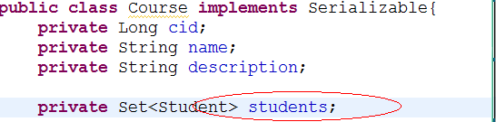

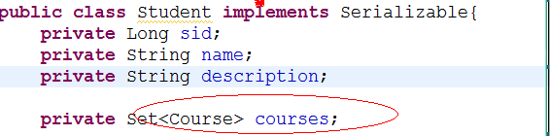
说明：
从类的方面可以看出，多对多描述的是类与集合之间的关系

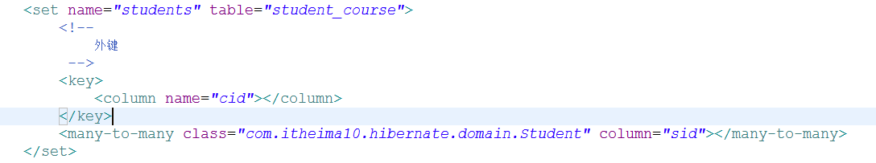

从映射文件可以看出，course通过student_course表的cid与student关联
student通过student_course表的sid与course关联

总结
1、一对多指的是类与集合的关系
2、多对一指的是类与类的关系
3、多对多指的是类与集合的关系
4、一对多的情况下，多的一方维护效率比较高
5、一对多的情况下，维护关系指的是对外键进行update操作（一的一方维护关系）
多的一方维护关系，只是对多的一方进行所有的属性进行操作
6、多对多维护关系
建立关系
在第三张表中插入一行数据
解除关系
在第三张表中删除一行数据
重新建立关系
先删除后增加
7、因为多对多谁维护关系效率都一样，所以在映射文件中不需要写inverse属性
8、一般情况下一对多，在一的一方inverse属性设置为"true"

一对一
在Student.hbm.xml文件中
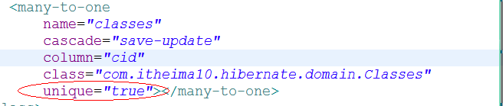
上述说明外键必须是唯一的。

session
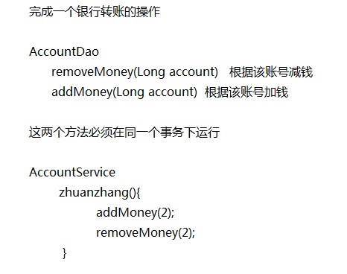
方法的写法：
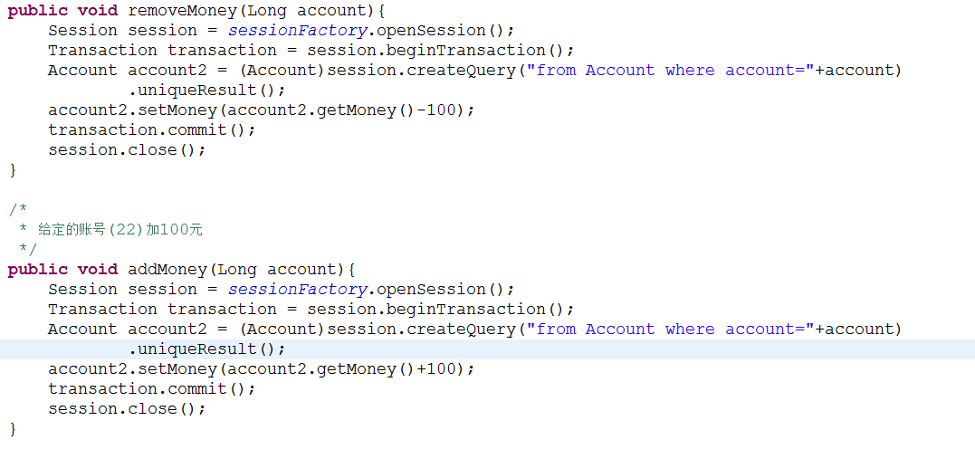
上面的做法是不对的
1、removeMoney和addMoney必须在同一个session下执行
2、而且必须在同一个事务下运行

threadlocal
如果有两个类，这两个类中分别有一个方法
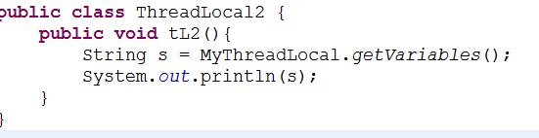
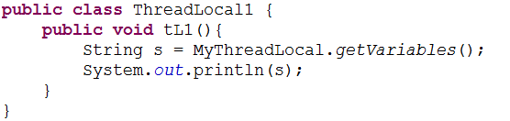
要求tL2方法和tL1方法接受参数，但是不能通过实参传递到形参的这种形式进行参数的传递，这个时候用threadlocal传递参数，能降低类与类之间的耦合性。如果两个类根本不可见
，但是这两个类还同时需要一个参数，这个时候，就可以把该参数放入到了threadlocal中
两个类都可以获取到该参数。

session的创建方式
1、openSession
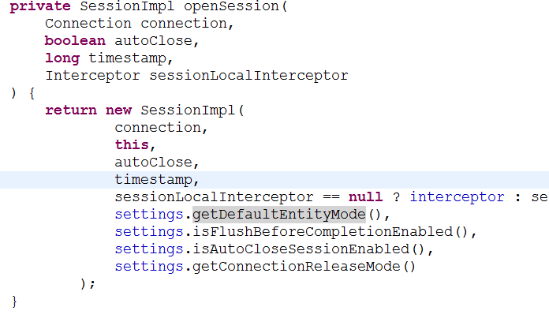
每一个调用openSession的时候，都会创建一个新的session，这样做效率不高。

2、getCurrentSession
1、在hibernate的配置文件中
告诉hibernate，session从当前的线程中取出
2、在客户端
根据该方法可以获取当前线程中的session
3、如果用当前线程获取session，则crud操作必须在事务的环境下进行操作
4、当session从当前线程中获取，事务提交，session关闭。

原理
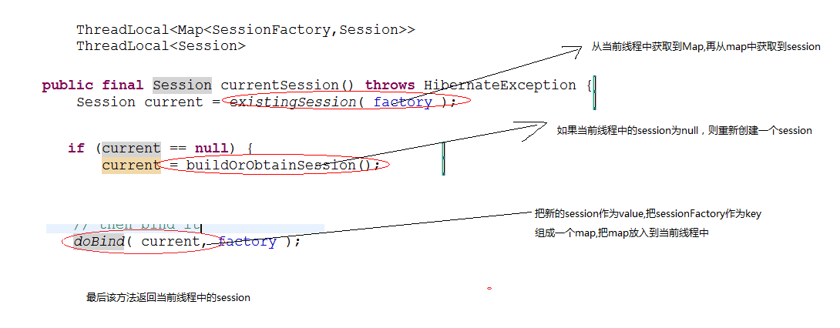

二级缓存

概念
1、该缓存在sessionFactory中

2、当hibernate容器启动的时候，二级缓存就存在了，只有当hibernate容器关闭
的时候，二级缓存才要销毁。
3、二级缓存中的数据是公有数据，任何人都能访问。
4、类似火车的票务信息、飞机的票务信息都可以放入到二级缓存中
5、二级缓存存放的数据应该是经常不修改的数据

二级缓存的特点
是借助第三方插件实现的二级缓存。
在这里用ehcache实现。

配置步骤
1、在hibernate的配置文件中指定二级缓存的供应商
2、开启二级缓存
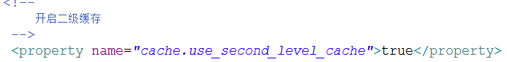
3、开启二级缓存的统计机制
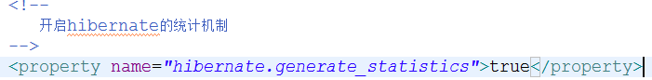
4、针对某一个类开启二级缓存
在Classes.hbm.xml文件中

操作

放入到二级缓存中的方法
session.get，session.createQuery(hql).list()
说明：
session.save/update方法不往二级缓存中存储数据
session.flush方法也不往二级缓存中存储数据

把数据缓存到磁盘上
1、编写ehcache.xml文件
说明了数据在磁盘上的路径
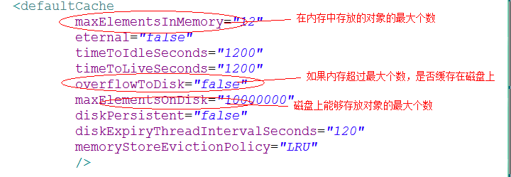
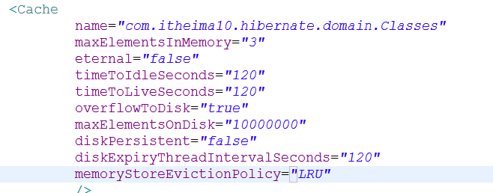
针对classes的类的配置

二级缓存的集合缓存

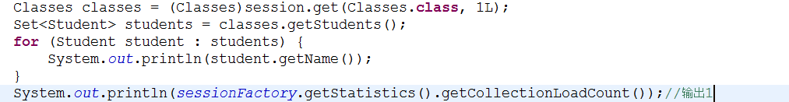

读写策略
不论是类的二级缓存还是集合的二级缓存，如果读写策略是read-only，那么只要把对象加入到二级缓存中就不能修改了。

查询缓存

概念
1、一级缓存和二级缓存又称为对象缓存
对象缓存的特点是要加载表中的所有的字段
2、查询缓存是针对数据的缓存
3、结构图
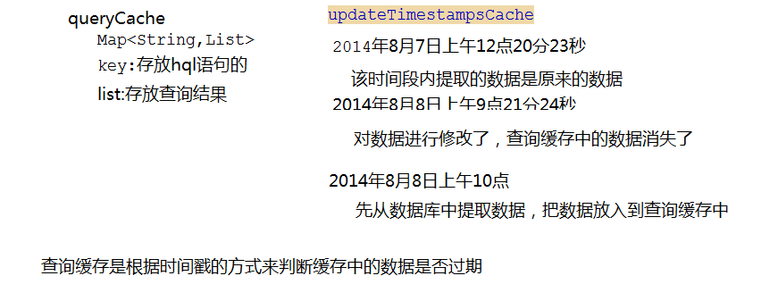
Map<QueryKey,CacheQuery>
QueryKey包括：
hql语句、查询条件、分页条件
可以看出查询缓存需要两个cache才能起作用：
用来存放查询缓存中的数据，key是hql语句，value的值是结果。
该缓存用来存放时间，来判断查询缓存中的数据是否过期。

查询缓存的配置
1、必须配置二级缓存，但是二级缓存不一定要开启
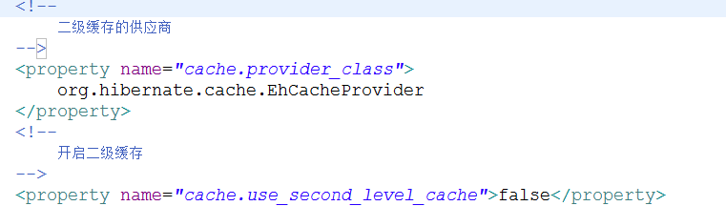
2、查询缓存默认是关闭的，所以需要打开查询缓存

查询缓存的使用
1、如果要想使用查询缓存，必须
2、利用query.list方法就可以把数据放入到查询缓存中
3、如果把数据放入到了查询缓存中，但是如果对数据进行了修改的操作，这个时候
查询缓存中的数据清空
4、如果hql语句是带select 的语句，则不进入二级缓存，因为查询出来的不是对象
5、二级缓存和查询缓存可以同时工作。

性能部分

延迟加载
当真正需要数据的时候，才要向数据库要数据

类别

类的延迟加载
session.load方法可以做类的延迟加载。

集合的延迟加载

manytoone的延迟加载(单端关联)
因为根据多的一方加载一的一方，加载一个数据，所以对效率影响不大，所以可以忽略。

抓取策略
研究通过一的一方怎么样发出sql语句加载多的一方。针对的是set集合。

select
策略为：先加载classes表中的数据，再根据每一个cid去student表中加载。所以
如果含有子查询，这种策略会造成n+1条sql语句

subselect
hibernate底层会生成子查询，所以如果需求分析中含有子查询的sql语句，用这种策略
效率比较高。

join
左外连接，一次性把classes和student的数据提取出来，但是如果含有子查询，
则该策略失效。

说明：
该策略是在映射文件中通过set元素中的fetch属性作用的，一旦映射文件确定了以后就不能修改了。所以抓取策略只不过是hibernate提供的一种优化策略而已。

提高性能总结
1、一级缓存通过减少与数据库的交互次数提高效率
2、二级缓存通过把一些常用的不变的对象放入到缓存中提高效率
3、查询缓存通过把数据放入到查询缓存中提高效率
4、延迟加载是通过改变sql语句发出的时间来提高效率的
5、抓取策略是通过发生怎么样的sql语句提高效率的
通过以上的5种方式可以尽量减少发出sql语句的数量，从而提高效率。

查询

hql

单表
1、查询classes表中所有的数据
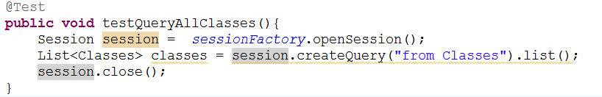
2、查询一些属性
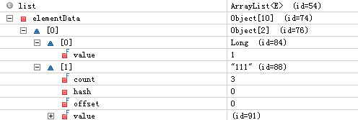
List中封装的是Object[]，每一个Object[]中有两个数据
3、带参数的构造器
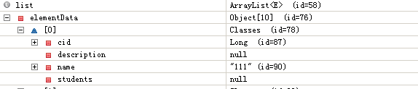
4、带参数的查询
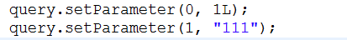

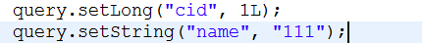

5、动态的参数查询
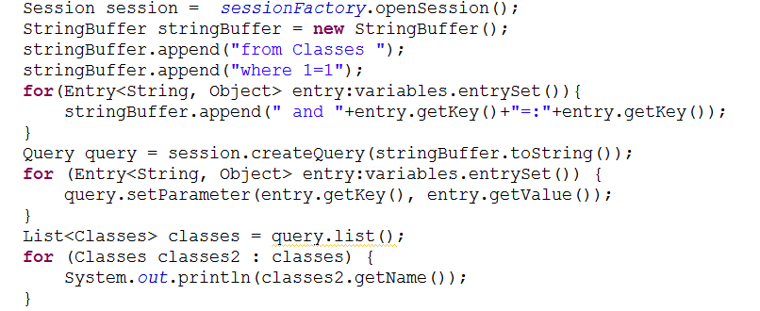
6、计算行数
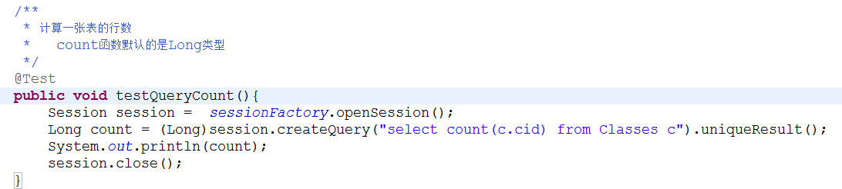
7、子查询
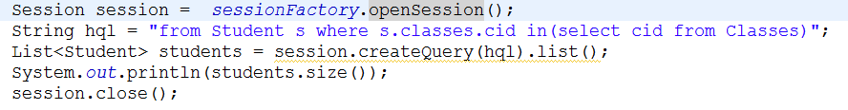

一对多
1、等值连接
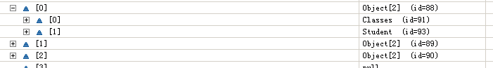
出来的结构不好。
2、内连接
3、迫切内连接
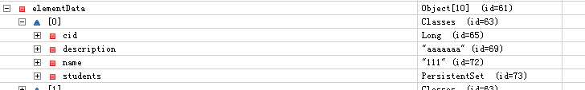
4、左外连接
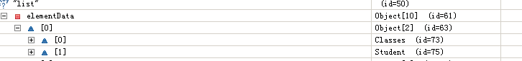
5、迫切左外连接
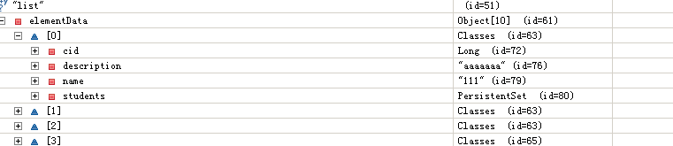

多对多

一对多结合多对多

多对多结合多对多

条件查询

原生态的查询

